Zpracování rámcové koncepce propojení města České Budějovice a obcí ve spádovém území města

- Vymezení předmětu plnění
Předmětem objednávky je zpracování koncepčního materiálu, který navrhne optimální způsob propojení města České Budějovice s obcemi v území Českobudějovické aglomerace – viz ITI ČBA 2021-2027 - ITICB (c-budejovice.cz), prověří aktuální stav připravenosti jednotlivých dílčích úseků a zajistí projednání vybraných prioritních úseků s dotčenými obcemi s cílem stanovení harmonogramu pro další postup přípravy řešených úseků.
Realizace bude rozdělena na 2 samostatné části a to:
- A. Zpracování návrhu páteřní sítě cyklostezek a cyklotras zajišťujících napojení města a obcí v jeho spádovém území
- B. Prověření aktuálního stavu a návrh dalšího postupu pro vybrané prioritní směry.
A. Zpracování návrhu páteřní sítě cyklostezek a cyklotras zajišťujících napojení města a obcí v jeho spádovém území
Výstup bude zpracován v podobě návrhu možného vedení páteřních tras, které by v budoucnu měly tvořit základní síť, zajišťující napojení obcí ve spádovém území města na páteřní cyklotrasy vymezené Cyklogenerelem města České Budějovice.
Návrh musí reflektovat hlavní dojížďkové směry a navrhovat takové varianty napojení, které primárně zajistí vytvoření tras vhodných pro dojížďku do zaměstnání s cílem zvýšit dostupnost centra aglomerace nemotorovou dopravou.
Výstup musí obsahovat návrh napojení minimálně v těchto základních směrech:
- České Budějovice – Branišov – Holašovice – napojení významného turistického cíle (Holašovice), dopravní napojení pro obyvatele Branišova a Dubného.
- České Budějovice – Nové Homole – Křemže – přímější napojení pro usnadnění dojížďky obyvatel dotčených obcí do Českých Budějovic – trasa by měla navazovat na již řešenou část Vltavské stezky propojující České Budějovice a Boršov nad Vltavou
- České Budějovice – Doudleby – Římov – vytvoření napojení pro obyvatele Roudného, Vidova a Doudleb, vznik alternativy vůči dnes již přetížené Vltavské cyklostezce.
- České Budějovice – Ledenice – návaznost na vybudovanou cyklostezku Ledenice – Ohrazeníčko, napojení Ledenic a Borovan, propojení obcí a místních částí na trase Staré Hodějovice, Srubec, Třebotovice, Kaliště, Dobrá Voda u ČB
- České Budějovice – Rudolfov – Lišov – propojení města České Budějovice a Lišova, včetně obcí na trase Adamov, Hůry atd.
- České Budějovice – Hrdějovice – Ševětín - tzn. drážní stezka včetně návazného napojení na Borek a Vltavskou stezku
Orientační zákres uvedených směrů je znázorněn v následujícím mapovém znázornění, které obsahuje rovněž znázornění známých záměrů v území, které je potřeba v rámci zpracování návrhu zohlednit.
Mapa 1 - Mapový zákres záměrů propojení města České Budějovice a obcí ve spádovém území
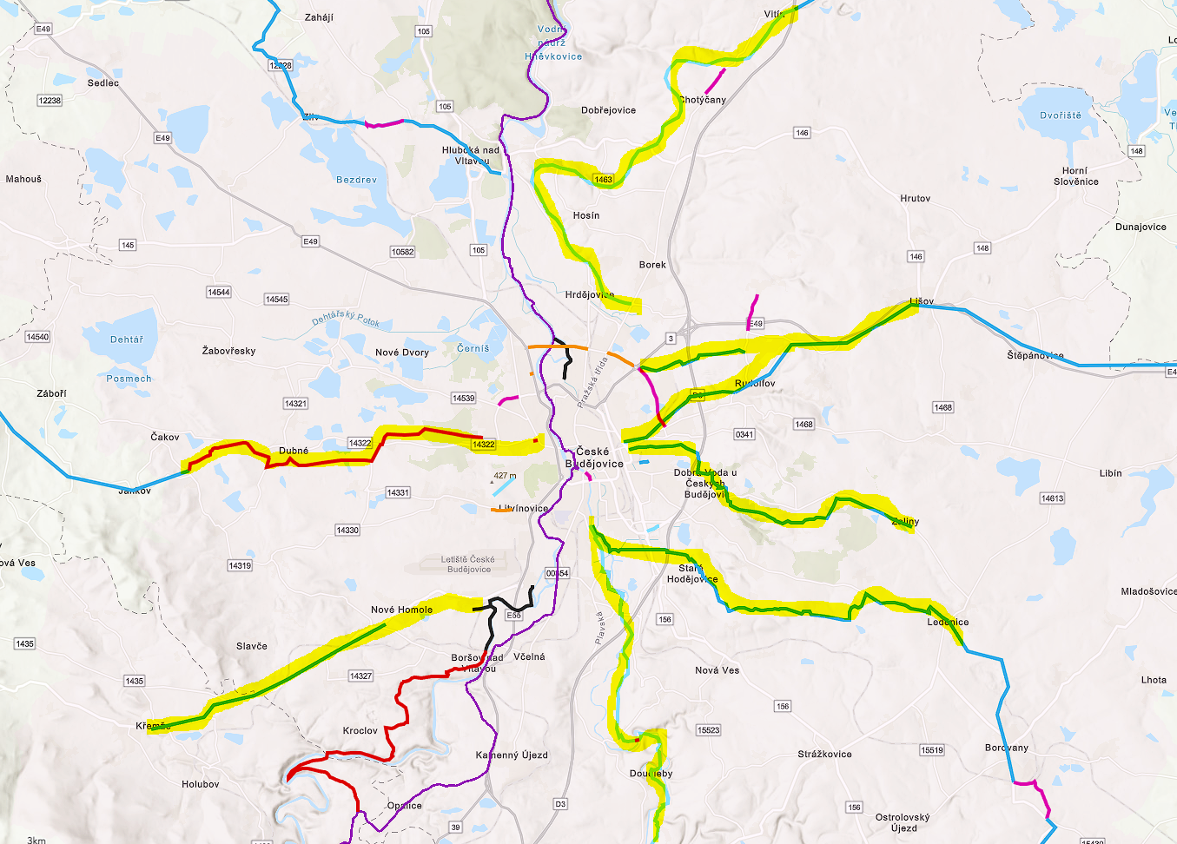
Zdroj: Nadace Jihočeské cyklostezky

B. Prověření aktuálního stavu a návrh dalšího postupu pro vybrané prioritní směry
Výstupem druhé části materiálu bude podrobnější prověření následujících prioritních směrů:
- České Budějovice – Branišov – Holašovice – napojení významného turistického cíle (Holašovice), dopravní napojení pro obyvatele Branišova a Dubného.
- České Budějovice – Doudleby – Římov – vytvoření napojení pro obyvatele Roudného, Vidova a Doudleb, vznik alternativy vůči dnes již přetížené Vltavské cyklostezce.
- České Budějovice – Hrdějovice – Ševětín - tzn. drážní stezka včetně návazného napojení na Borek a Vltavskou stezku
U každého z řešených směrů musí zpracovatel provést následující úkony:
- Zpřesnit vedení tras(y) do úrovně měřítka 1:5000 a projednat návrh přesného vedení trasy s dotčenými obcemi a vlastníky / správci dotčených komunikací či pozemků
- Zpracovat zákres návrhu vedení ve vektorové digitální podobě (optimálně v prostředí GIS)
- Provedení terénního šetření v celé trase a zjištění místních poměrů u jednotlivých úseků
- Identifikovat a popsat problémová místa včetně návrhu pro jejich řešení. Ke každému problémovému úseku bude pořízena podrobná fotodokumentace a popis jednotlivých problémových jevů, včetně grafického znázornění, bude-li pro jednoznačnost vhodné. Cílem prověření je zjištění, zda v daném místě nebrání vedení trasy nějaké objektivně zjistitelné limity (jevy), jako jsou např. překážky v podobě sloupů, vedení sítí, oplocení, ohradníků, příliš husté vegetace, rozorání, pastevní činnost, vodoteče apod., případně zda nemohou danému řešení bránit jiné problémové jevy, např. na první pohled viditelné problémy s terénem (např. mokřady, příliš svažitý terén, nesjízdný kamenitý terén či z jiného důvodu nesjízdný terén apod.).
- Navrhnout etapizaci a postup řešení pro jednotlivé dílčí úseky včetně odhadu časové náročnosti
- Zpracovat rámcový odhad nákladů na přípravu a realizaci jednotlivých úseků
- Posoudit návrhy s ohledem na specifická kritéria přijatelnosti pro SC 2.1 Udržitelná mobilita, zejména se zaměřením na aktivitu Infrastruktura pro cyklistickou dopravu – viz Návrh specifických kritérií – verze ke dni 30.4.2022.

Data musí u každého dílčího úseku obsahovat minimálně následující údaje:
- Specifikace technického provedení daného úseku (cyklotrasa, cyklostezka, jiné dopravní opatření)
- Kategorii dotčené komunikace v případě využití stávajících komunikací
- Stávající povrch úseku v případě existujících komunikací
- Kvalita povrchu úseku a bezpečnost úseku
- Správce komunikace v daném úseku / majitel pozemků v daném úseku v případě neexistence komunikace
- Vymezení dotčeného pozemku dle katastru nemovitostí v případě nově navrhovaných komunikací
- Specifikaci a popis problémového místa
Zpracovaný výstup bude předán ve formátu .shp nebo v kompatibilním formátu. Přílohou zpracovaného zákresu bude textový popis jednotlivých řešených směrů obsahující přehled vlastníků / správců dotčených komunikací, přehled hlavních problémových úseků / bodů a návrh harmonogramu další přípravy jednotlivých směrů. Přílohou zpracovaného popisu budou získaná stanoviska jednotlivých správců komunikací, případně vlastníků pozemků.
Oba výstupy budou předány v elektronické podobě.

- Harmonogram realizace
Část A. se zpracovatel zavazuje dodat v termínu do 31. 5. 2022. Část B. se zpracovatel zavazuje dodat nejpozději v termínu do 31. 7. 2022.
- Předpokládané náklady
Náklady na zpracování části A. jsou předpokládány ve výši 20 tis. Kč bez DPH. Náklady na část B. jsou předpokládány ve výši 170 tis. Kč bez DPH.

